 | VOUS AIMEZ LE BRIDGE ?  VOUS SOUHAITEZ LE DÉCOUVRIR ? | 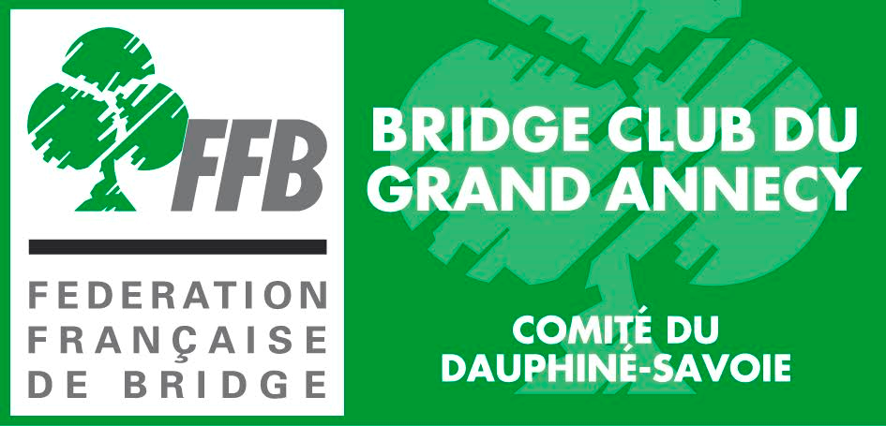

VENEZ VOUS INITIER, VOUS PERFECTIONNER AU B.C.G.A,
le Bridge Club du Grand Annecy

Le Bridge Club du Grand Annecy est calé dans la réalité du territoire : « Grand Annecy » : Annecy+ Annecy le Vieux+ Cran-Gevrier +Meythet + Pringy +Seynod : A ce titre, il organisera le 1er Festival International de Bridge les 22, 23 et 24 juin 2018, pour que soient à l’honneur les bridgeurs du Grand Annecy, et bien sûr les champions venus de tous les territoires de France et d’ailleurs … Par ailleurs, le BCGA est partenaire du Divonne Bridge Club (Ain) et de Genève Contact.

Le BCGA est un club éclectique : Loisir ou compétition? Tournoi court ou tournoi long? Tournoi pour débutant ou d’accession, ou Coupe Salette pour les plus forts? Pour le matin, l’après-midi, ou pour le soir? Simultanés (Roy René et Ecossais), Championnat de France CFEB 3 niveaux, ou Super ronde Société Générale? En semaine ou le Dimanche? Seul ou avec un partenaire? Juste pour jouer, …ou aussi pour se mailler, partager un repas, un apéro dînatoire entre 2 tournois? Le BCGA répond à toutes ces attentes et est en permanence à l’écoute de ses adhérents.

Le BCGA est accessible : un emplacement privilégié, juste à côté de la poste d’Annecy le Vieux (transports en commun, parkings gratuits, commerces…)

Le BCGA se développe :
- 120 adhérents début 2017
- objectif 2018 : 150 adhérents

Le BCGA a une école de bridge performante : bridge scolaire, perfectionnement, compétition, mini-stages à la carte et surtout une initiation gratuite sur un trimestre pour faire connaître le bridge au plus grand nombre

Adhésion saison 2017-2018 possible dès à présent *

- Montant de l’adhésion : 53€
- Licence fédérale 25€, gratuite pour les nouveaux adhérents
- Tarif tournoi : 6 € (pour les adhérents, carte de 12 tournois : 53€)

Pour toute information complémentaire : tel : 06 23 78 07 42
* Bulletins d’adhésion disponibles au local du club et téléchargeables sur le site internet
(http://bcga74.fr). Votre chèque ne sera débité qu’à partir du 1er juillet.

